ПЕРЕДВИЖНАЯ СБОРНО – РАЗБОРНАЯ
СТРОИТЕЛЬНАЯ ВЫШКА

ВСП-250/1,2

ПАСПОРТ

ТУ 5225-002-37582698-2013

ООО «Дмитровский Завод Строительных Лесов»
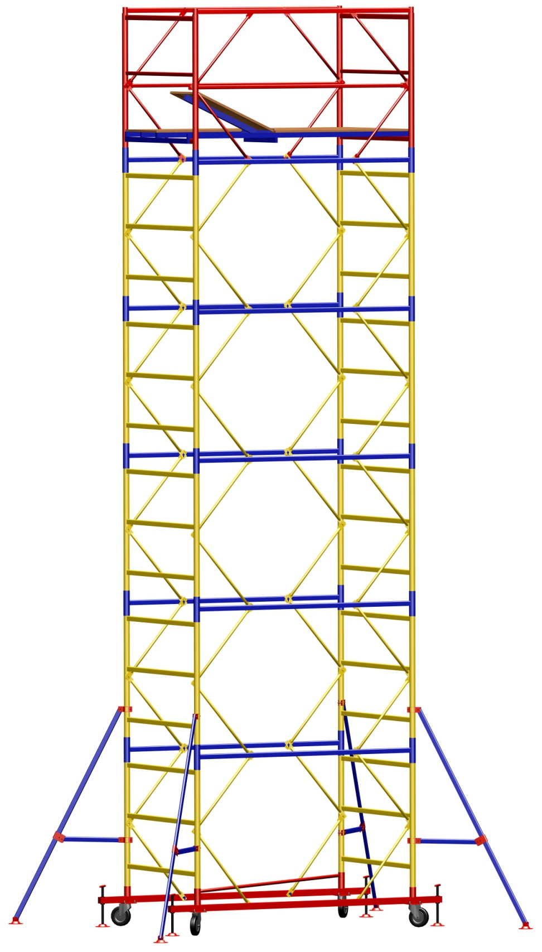

1. НАЗНАЧЕНИЕ ИЗДЕЛИЯ

Вышка строительная сборно - разборная ВСП-250/1,2 (далее – вышка), предназначена для производства монтажных, ремонтных и отделочных работ, как снаружи, так и внутри строений и размещения рабочих и материалов непосредственно в зоне работ.

2. ТЕХНИЧЕСКИЕ ХАРАКТЕРИСТИКИ

- Максимальная высота вышки, м…………………………………… 18,7

- Максимальная высота рабочей площадки, м…………………… 17,6

- Высота секции вышки, м………………………………………………1,23

- Размеры рабочей площадки, м: ширина……………………………1,2
длина………………………………2,0

- Число настилов, шт.: с люком……………………………………… 1
без люка………………………………………1

- Нормативная поверхностная нагрузка, кг……………………… 250

- Вес базового блока, кг………………………………………………… 80

- Вес промежуточной секции, кг………………………………………22

-2-

3. УСТРОЙСТВО И ПРИНЦИП РАБОТЫ

Передвижная вышка представляет собой пространственную конструкцию башенного типа из плоских лестниц, имеющих три ступени.
Параллельные лестницы устанавливаются в патрубки гантелей и образуют секцию. Для обеспечения жесткости самой конструкции секции соединяются между собой стяжками, которые крепятся на замках лестниц и гантелей. Нижние секции устанавливаются на две базы, которые соединены между собой объемной диагональю.
Базы имеют четыре винтовые опоры и четыре колеса. Колеса служат для передвижения вышки. Винтовые опоры компенсируют неровности опорной поверхности.
Вышка с помощью винтовых опор должна быть установлена так, чтобы колеса не касались опорной поверхности на 2 мм.
Вышка имеет комплект настилов, который состоит
из двух типов – сплошного и с люком.
Для обеспечения устойчивости вышка снабжена стабилизаторами, которые крепятся хомутами к основной конструкции вышки.

-3-

4. УКАЗАНИЯ ПО ЭКСПЛУАТАЦИИ

4.1. Вышка допускается в эксплуатацию только после окончания ее монтажа, но не ранее сдачи ее по акту лицу, назначенному для приемки главным инженером.
4.2. При приемке установленной вышки в эксплуатацию проверяются:
- правильность сборки узлов;
- правильность и надежность опирания вышки на основание;
- наличие и надежность ограждения на вышке в рабочем ярусе.
4.3. Плановые и периодические осмотры следует производить не реже одного раза в месяц.
4.4. Указание по эксплуатации вышки по ГОСТ 24258-88.

5. МЕРЫ БЕЗОПАСТНОСТИ

5.1. Вышка должна устанавливаться строго вертикально при помощи винтовых опор.
5.2. Настил вышки должен иметь ровную поверхность.
5.3. Вышка должна быть оборудована стабилизаторами для обеспечения ее наибольшей устойчивости.
Если существует опасность опрокидывания ветровой нагрузкой или другими факторами, вышку требуется укрепить к зданию растяжками как можно ближе к верхнему ярусу.
5.4. Необходимо выполнять требования СНиП Ш-4-80
«Техника безопасности в строительстве» и ГОСТ 24258-88.

-4-

6. ПОСЛЕДОВАТЕЛЬНОСТЬ СБОРКИ

6.1. Сборка базы
1. Установить на ровную площадку параллельно между собой две базы(1) замками внутрь.
2. Сверху на базы установить объёмную диагональ(2).
3. Упорными винтами выровнять базы по уровню горизонта.

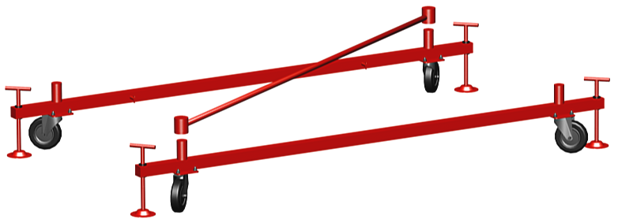
2

1

6.2. Сборка секции
1. Вставить лестницы секции(3) в стаканы базы(1).
2. Надеть на лестницы секции гантели секции(4).
3. Закрепить конструкцию стяжками секции(5)
4. Повторяя пункты 1,2,3, собрать вышку на требуемую высоту, установив объемные диагонали, согласно таблице комплектации.

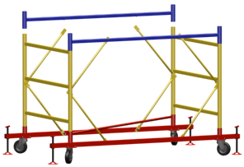
4

5
3

-5-

6.3. Сборка ограждения
1. Вставить лестницы ограждения(6) в соединительные гантели
последней секции.
2. Надеть на лестницы секции ограждения гантели ограждения(7).
3. Закрепить гантель ограждения стяжками(8).
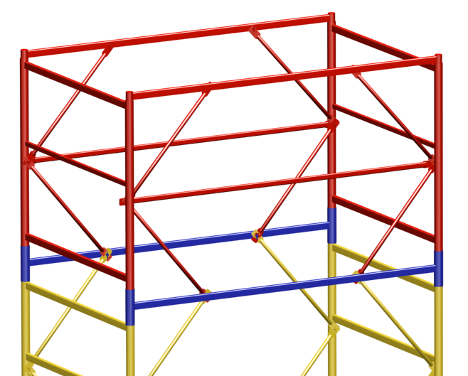
4. Установить перекладины ограждений (9).

7

6 8

9

5. Уложить на верхние поперечины лестниц последней секции настилы(10,11).

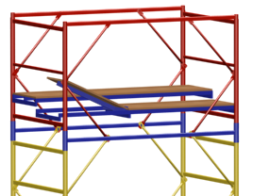

10 11

-6-

6.4. Сборка стабилизаторов
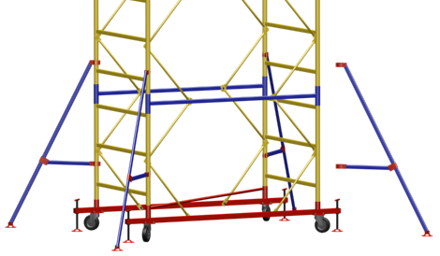
1. При сборке вышки высотой более пяти секций, у основания необходимо закрепить стабилизаторы(12) для дополнительной устойчивости.

12

7. ТЕХНИКА БЕЗОПАСНОСТИ

7.1. К работе с вышкой допускаются лица прошедшие инструктаж по технике безопасности и ознакомленные с должностными инструкциями и правилами по безопасности работы с лесов, помостов, подмостей и т.д., а также ознакомленные с конструкцией и мерами безопасности, изложенными в настоящем паспорте.
7.2. При работах выше 4-х метров, конструкцию необходимо крепить к стене.
7.3. Линии передач, расположенные ближе 5-ти метров, необходимо снять или заключить в деревянные короба.
7.4. Кроме мер, указанных в настоящем паспорте, необходимо также выполнять требования СНиП 12-03-2001 "Техника безопасности в строительстве".
Запрещается: превышать допустимую нагрузку на изделие, использовать элементы вышки, имеющие деформацию.
Установку настила производить ниже ограждения на расстоянии не менее 1,1м. Ответственность за правильную эксплуатацию
вышки и соблюдение мер безопасности лежит на потребителе.

-7-

8. ТЕХНИЧЕСКОЕ ОБСЛУЖИВАНИЕ ВЫШКИ

8.1. Обслуживание вышки заключается в осмотре деталей перед началом работы, в случае обнаружения деталей имеющих механические повреждения, пользоваться вышкой запрещается. В случае повреждения фанеры настила, заменить на новую, толщиной не менее 12 мм.

9. ТРАНСПОРТИРОВАНИЕ И ХРАНЕНИЕ

9.1. Транспортирование вышки производят транспортом любого типа, обеспечивающим сохранность элементов от повреждений.
9.2. Не допускается сбрасывать изделие при разгрузке, транспортирование волоком и другие действия, влекущие за собой повреждения элементов конструкции.
9.3. При транспортировании пакеты и ящики с элементами могут укладываться друг на друга не более чем в три яруса.
9.4. Элементы вышки должны храниться в закрытых помещениях или под навесом на прокладках, исключающих прикосновение с грунтом.
9.5. Вышку транспортируют и хранят в соответствии с
ГОСТ 15150-68 по группе условий хранения ОЖ-4, в части
воздействия климатических факторов внешней среды.

-8-

10. ГАРАНТИЙНЫЕ ОБЯЗАТЕЛЬСТВА

На вышку устанавливается гарантия 12 месяцев со дня продажи.

Дата продажи "____"________________2018г.

Производитель оставляет за собой право вносить изменения в конструкцию изделия, не влияющие на основные технические параметры товара.

Производитель ООО "Дмитровский Завод Строительных Лесов "
М.О. г. Яхрома, ул. Ленина, д.42

8-800-555-88-11

-9-
Комплект поставки | Количество промежуточных секций + базовый блок | 14+1 | 388 | 18,7 | 17,6 |  | 2 | 1 | 28 | 28 | 112 | 2 | 2 | 8 | 2 | 1 | 1 | В скобках указаны габаритные размеры, мм
Комплект поставки | Количество промежуточных секций + базовый блок | 13+1 | 366 | 17,4 | 16,3 |  | 2 | 1 | 26 | 26 | 104 | 2 | 2 | 8 | 2 | 1 | 1 | В скобках указаны габаритные размеры, мм
Комплект поставки | Количество промежуточных секций + базовый блок | 12+1 | 344 | 16,2 | 15,1 |  | 2 | 1 | 24 | 24 | 96 | 2 | 2 | 8 | 2 | 1 | 1 | В скобках указаны габаритные размеры, мм
Комплект поставки | Количество промежуточных секций + базовый блок | 11+1 | 322 | 15,0 | 13,9 |  | 2 | 1 | 22 | 22 | 88 | 2 | 2 | 8 | 2 | 1 | 1 | В скобках указаны габаритные размеры, мм
Комплект поставки | Количество промежуточных секций + базовый блок | 10+1 | 300 | 13,8 | 12,7 |  | 2 | 1 | 20 | 20 | 80 | 2 | 2 | 8 | 2 | 1 | 1 | В скобках указаны габаритные размеры, мм
Комплект поставки | Количество промежуточных секций + базовый блок | 9+1 | 278 | 12,5 | 11,4 |  | 2 | 1 | 18 | 18 | 72 | 2 | 2 | 8 | 2 | 1 | 1 | В скобках указаны габаритные размеры, мм
Комплект поставки | Количество промежуточных секций + базовый блок | 8+1 | 256 | 11,3 | 10,2 |  | 2 | 1 | 16 | 16 | 64 | 2 | 2 | 8 | 2 | 1 | 1 | В скобках указаны габаритные размеры, мм
Комплект поставки | Количество промежуточных секций + базовый блок | 7+1 | 234 | 10,0 | 8,9 |  | 2 | 1 | 14 | 14 | 56 | 2 | 2 | 8 | 2 | 1 | 1 | В скобках указаны габаритные размеры, мм
Комплект поставки | Количество промежуточных секций + базовый блок | 6+1 | 212 | 8,8 | 7,7 |  | 2 | 1 | 12 | 12 | 48 | 2 | 2 | 8 | 2 | 1 | 1 | В скобках указаны габаритные размеры, мм
Комплект поставки | Количество промежуточных секций + базовый блок | 5+1 | 190 | 7,6 | 6,5 |  | 2 | 1 | 10 | 10 | 40 | 2 | 2 | 8 | 2 | 1 | 1 | В скобках указаны габаритные размеры, мм
Комплект поставки | Количество промежуточных секций + базовый блок | 4+1 | 168 | 6,4 | 5,1 |  | 2 | 1 | 8 | 8 | 32 | 2 | 2 | 8 | 2 | 1 | 1 | В скобках указаны габаритные размеры, мм
Комплект поставки | Количество промежуточных секций + базовый блок | 3+1 | 146 | 5,1 | 4,0 |  | 2 | 1 | 6 | 6 | 24 | 2 | 2 | 8 | 2 | 1 | 1 | В скобках указаны габаритные размеры, мм
Комплект поставки | Количество промежуточных секций + базовый блок | 2+1 | 124 | 3,9 | 2,8 |  | 2 | 1 | 4 | 4 | 16 | 2 | 2 | 8 | 2 | 1 | 1 | В скобках указаны габаритные размеры, мм
Комплект поставки | Количество промежуточных секций + базовый блок | 1+1 | 102 | 2,7 | 1,6 |  | 2 | 1 | 2 | 2 | 8 | 2 | 2 | 8 | 2 | 1 | 1 | В скобках указаны габаритные размеры, мм
Комплект поставки |  |  | Вес в кг | Общая высота в метрах | Высота до настила в метрах | Название детали (узла) | База в сборе (L=2400) | Объёмная диагональ (L=2320) | Лестница секции (1240х1200) | Гантель (L=1975) | Стяжка лестницы (L=740) | Лестница ограждения (1240х1200) | Гантель ограждения (L=1970) | Стяжка ограждения (L=740) | Перекладина ограждения(L=1960) | Настил без люка (500х2000) | Настил с люком (500х2000) | В скобках указаны габаритные размеры, мм
 |  |  |  |  |  | № рис | 1 | 2 | 3 | 4 | 5 | 6 | 7 | 8 | 9 | 10 | 11 | В скобках указаны габаритные размеры, мм

